Установи Docker на свою систему, как указано в официальной документации. Запусти запись вывода терминала в файл. Запусти контейнер на порту 28080 из официального образа nginx: docker run -d -p 127.0.0.1:28080:80 --name rbm-dkr-01 nginx:stable. Выведи в консоли список запущенных контейнеров командой: docker ps. При помощи утилиты curl запроси адрес http://127.0.0.1:28080 - должна появиться приветственная страница nginx. Если не появляется, то запуск контейнера неуспешен по какой-то причине.

sudo apt-get update

sudo apt-get install \
ca-certificates \
curl \
gnupg \
lsb-release
sudo mkdir -p /etc/apt/keyrings

curl -fsSL https://download.docker.com/linux/ubuntu/gpg | sudo gpg --dearmor -o /etc/apt/keyrings/docker.gpg

sudo apt-get install docker-ce docker-ce-cli containerd.io docker-buildx-plugin docker-compose-plugin
sudo groupadd docker

sudo usermod -aG docker oaadmin
sudo usermod -aG docker root

docker run hello-world

sudo systemctl enable docker.service
sudo systemctl enable containerd.service
git clone https://github.com/nginxinc/docker-nginx

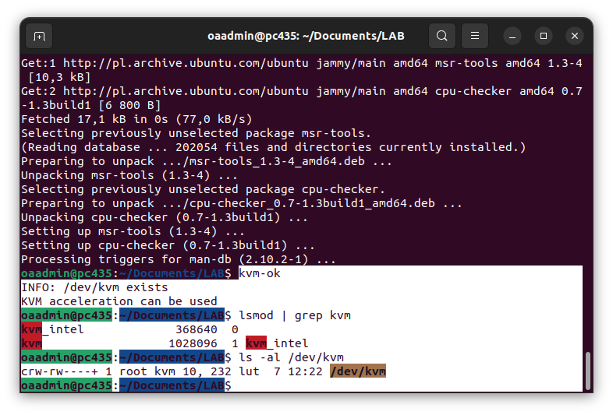
1

nano docker-compose.yml
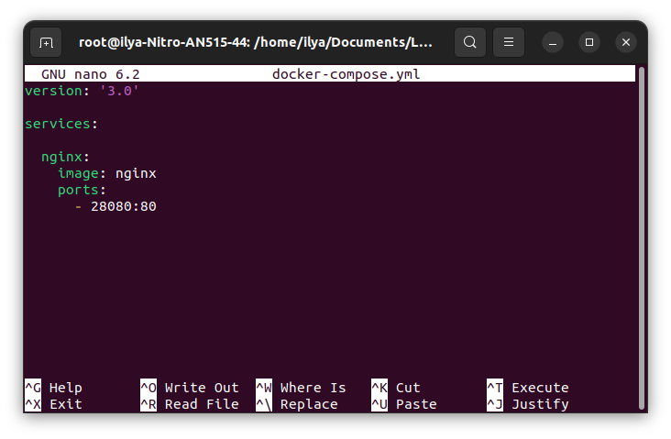
11
docker run -d -p 127.0.0.1:28080:80 --name rbm-dkr-01 nginx:stable >> log.log
curl http://127.0.0.1:28080 >> log.log
docker ps >> log.log

Останови ранее запущенный контейнер командой: docker stop rbm-dkr-01. Выполни команду docker ps, тем самым проверь произошедшие изменения в списке запущенных контейнеров - список контейнеров должен быть пуст. При помощи утилиты curl запроси адрес http://127.0.0.1:28080 - сейчас должна быть ошибка, поскольку мы уже удалили контейнер и ничего не слушается на этом порту.

docker stop rbm-dkr-01 >> log.log
docker ps >> log.log

curl http://127.0.0.1:28080 >> log.log
docker ps -a >> log.log

При помощи команды docker ps -a выведи список всех контейнеров в системе - в списке будет твой остановленный контейнер. Останови запись в файл и загрузите полученные логи в репозиторий на gitlab.
docker ps -a >> log.log

